1、查询页面没有PH

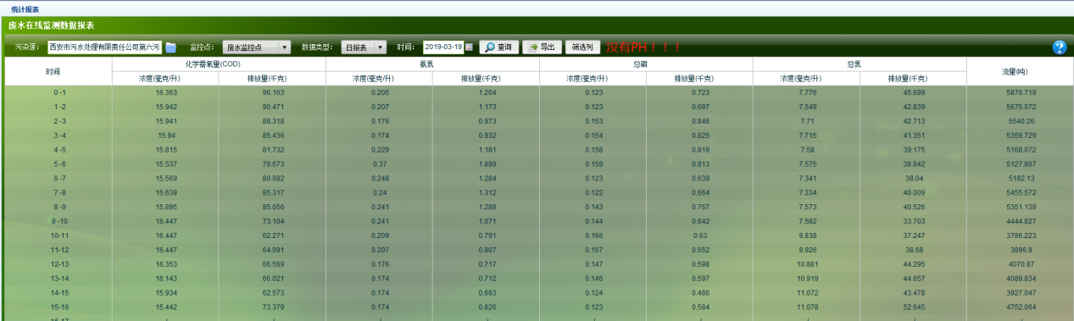

2、筛选列中也没PH

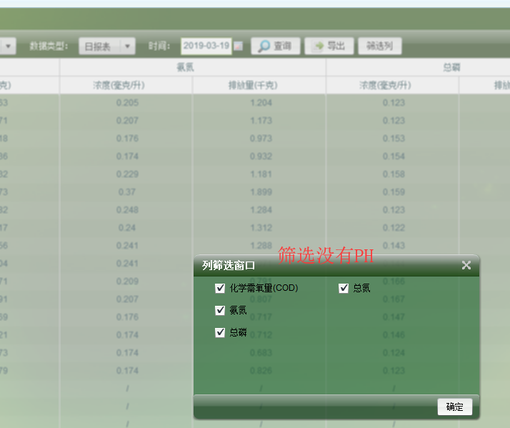

3 导出报表没有PH

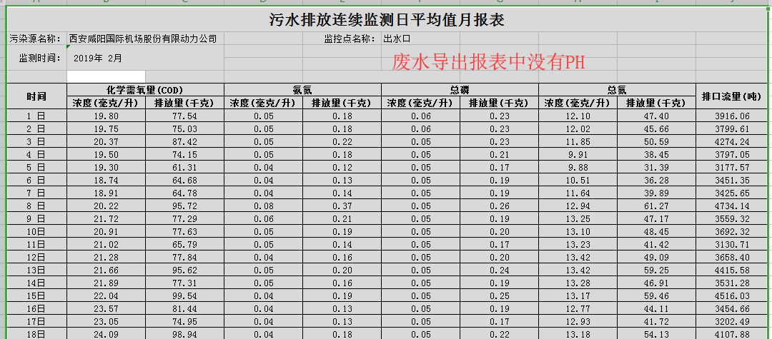

西安国控平台：<http://10.61.32.219:8080/jointframe/app>

账号：xx01 密码 123456